Об утверждении проекта (схемы) зонирования земель и повышения процентных ставок земельного налога города Атырау
Решение Атырауского городского маслихата Атырауской области от 28 декабря 2018 года № 308. Зарегистрировано Департаментом юстиции Атырауской области 4 января 2019 года № 4310
В соответствии со статьей 8 Земельного Кодекса Республики Казахстан от 20 июня 2003 года, с пунктом 1 статьи 510 Кодекса Республики Казахстан от 25 декабря 2017 года "О налогах и других обязательных платежах в бюджет (Налоговый кодекс)", статьей 6 Закона Республики Казахстан от 23 января 2001 года "О местном государственном управлении и самоуправлении в Республике Казахстан" и статьей 44 Закона Республики Казахстан от 6 апреля 2016 года "О правовых актах", Маслихат города Атырау РЕШИЛ:
1. Утвердить проект (схему) зонирования земель города Атырау согласно приложению 1 к настоящему решению.
2. Повысить ставки земельного налога города Атырау согласно приложению 2 к настоящему решению.
3. Контроль за исполнением настоящего решения возложить на постоянную комиссию Маслихата в сфере инфраструктуры и жилищного строительства (К. Джаумбаев).
4. Настоящее решение вступает в силу со дня государственной регистрации в органах юстиции, вводится в действие с 1 января 2019 года и подлежит официальному опубликованию.
Председатель ХХХIІI сессии | К. Азмуханов
Cекретарь Маслихата | Р. Джанглишов
Приложение 1 к решению Маслихата города Атырау от 28 декабря 2018 года № 308
Проект (схема) зонирования земель города Атырау

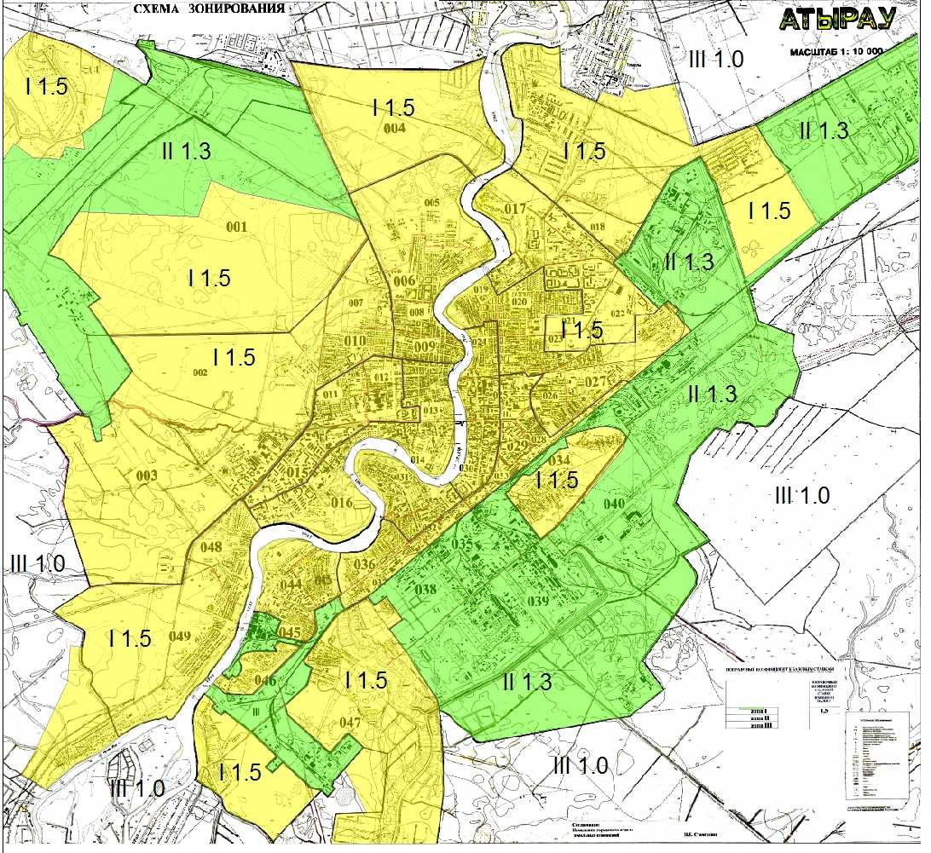

Приложение 2 к решению Маслихата города Атырау от 28 декабря 2018 года № 308
Ставки земельного налога города Атырау
№ | Номер зон | Проценты повышения (+) базовых ставок земельного налога | Коэффициенты
1 | І | +50% | 1,5
2 | ІІ | +30% | 1,3
3 | ІІІ | 0% | 1,0

© 2012. РГП на ПХВ «Институт законодательства и правовой информации Республики Казахстан» Министерства юстиции Республики Казахстан

